**СЛАЙД №1**

**Результаты контрольного мероприятия**

**«Аудит эффективности использования бюджетных средств управлением гражданской защиты администрации МО город Краснодар»**

**СЛАЙД №2**

Здравствуйте, уважаемые коллеги!

**СЛАЙД № 3**

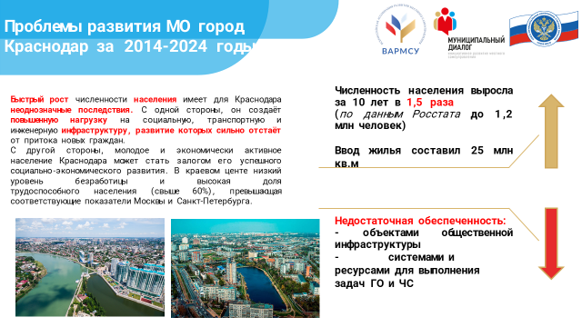

Казалось бы, рост численности населения - мечта каждого города, однако ее бурный рост влечет неоднозначные последствия.

Увеличение объемов ввода жилья за последние 10 лет до 25 млн кв.м,

рост численности жителей Краснодара как минимум в 1,5 раза, существенно превышает темпы развития общественной инфраструктуры, в том числе в обеспечении безопасности населения.

С учетом вышеизложенного, а также событий, связанных с началом СВО, мы решили провести контрольное мероприятие в управлении гражданской защиты и в подведомственном ему учреждении. Изучить не только вопросы целевого и эффективного расходования бюджетных средств, но и основные проблемы отрасли, а также совместно с объектом контроля определить возможные пути их разрешения.

Формой контроля выбрано проведение аудита эффективности.

**СЛАЙД № 4**

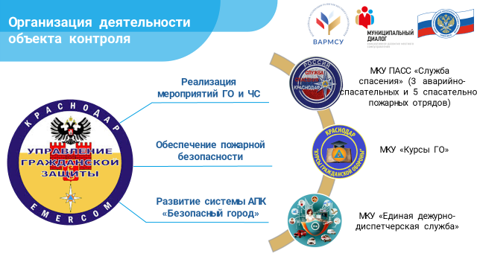

Управление решает задачи в области защиты населения от чрезвычайных ситуаций и гражданской обороны. А также: обеспечение пожарной безопасности, построение и развитие АПК «Безопасный город».

В подчинении Управления находятся 3 учреждения.

**СЛАЙД №5**

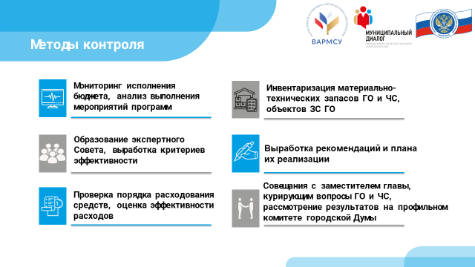

Методы проведения аудита эффективности приведены на слайде: от мониторинга исполнения бюджета - через выработку критерия эффективности - к проверке (с проведением инвентаризации ТМЦ). Затем - выработка рекомендаций и рассмотрение результатов аудита у руководства города и на профильном комитете Думы.

**СЛАЙД № 6**

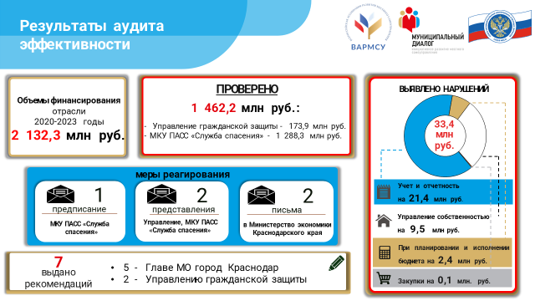

Из почти 2-х млрд. рублей бюджетных ассигнований – более 60% приходится на Службу спасения.

Проверкой выявлены нарушения на общую сумму 33,4 млн. рублей. Более 90% из них приходится на нарушения организации ведения бухгалтерского учета, в том числе приведшие к искажению годовой отчетности. Выявлены неэффективное и нерациональное использование муниципального имущества, нарушения при планировании расходов, повлекшие завышение показателей бюджетной сметы. Также - неэффективное расходование бюджетных средств и нарушения в закупках.

- «Службе спасения» направлено предписание и представление, которые в настоящее время исполнены в полном объеме. Составлены протоколы об административных правонарушениях;

- Управлению гражданской защиты направлено представление, которое исполнено в полном объеме.

Кроме того, по нашим материалам, за нарушения законодательства о контрактной системе должностные лица Управления и «Службы спасения» привлечены к административной ответственности министерством экономики Краснодарского края.

**СЛАЙД №7**

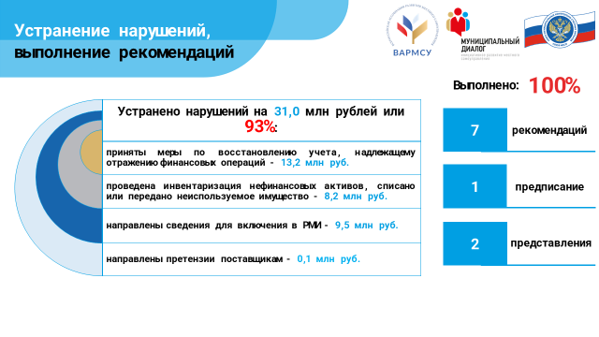

По итогам аудита 93% нарушений устранено:

- восстановлен учет, отражены финансовые операции на сумму 13,2 млн.рублей.;

- проведена инвентаризация нефинансовых активов, списано или передано неиспользуемое имущество на сумму 8,2 млн.рублей.;

- направлены сведения для включение в РМИ на сумму 9,5 млн.рублей.

Все 7 рекомендаций КСП выполнены.

**СЛАЙД №8**

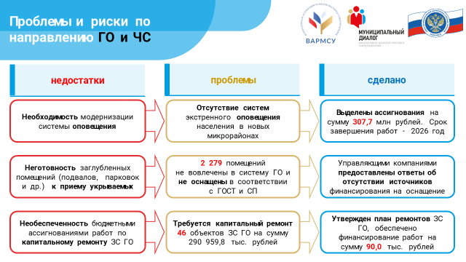

**НАПРАВЛЕНИЕ ГО и ЧС**

1. Важнейшей проблемой в области безопасности жителей является отсутствие в новых микрорайонах систем экстренного оповещения, да и действующая система требовала существенной модернизации.

ПСД была разработана, но ассигнования не выделялись. По итогам аудита достоверность потребности отрасли была подтверждена объективно, с учетом оценки Палаты из местного бюджета выделены 307,7 млн рублей.

На сегодня система признана готовой к выполнению задач. Охват территории Краснодара средствами оповещения уже составляет порядка 80%. Планируемый показатель на 2025 год - 90%, на 2026 год – 100%.

1. Основными объектами для защиты укрываемых, в период мобилизации и в военное время, являются убежища, укрытия. На начало 2024 года на территории Краснодара расположено 191 защитное сооружение ГО, 58 из них - муниципальные объекты. Их общая вместимость - 46,5 тыс. человек.

Кроме того, планируются к использованию подвальные и другие заглубленные помещения, в т.ч. 2202 подвала и цоколи зданий. Их общая вместимость соответствует сложившейся потребности. Однако обозначилась проблема, пока не разрешенная: действующим законодательством не закреплена обязанность частных собственников, в том числе в МКД, по предоставлению помещений для нужд ГО и их оснащению. Подавляющее большинство этих помещений пока не оснащены.

3. По плану предусмотрено приведение 51-го муниципального защитного сооружения в соответствие с нормативными требованиями. По 46–ти уже разработана ПСД. С учетом рекомендаций Палаты на 2024-2025 годы в местном бюджете на эти цели выделено 90, 0 млн. рублей. Работы ведутся.

**СЛАЙД № 9**

**ПОЖАРНАЯ БЕЗОПАСНОСТЬ**

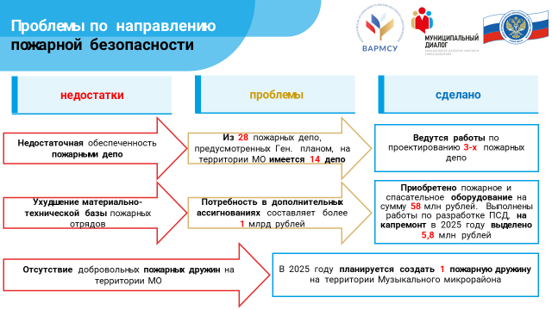

1. В соответствии с законодательством здания пожарных депо следует размещать исходя из условия, что время прибытия первого подразделения к месту вызова: в городах не должно превышать 10 минут, в селе - 20.

За последние 10 лет в муниципальном образовании не построено ни одного пожарного депо, при этом тушение пожаров является госполномочием. Генеральным планом были предусмотрены – 28 депо (кстати, сегодня уже 35). Функционируют только 14 депо, причем из них 5 - муниципальные. Т.о. необходимо построить еще 21 депо, однако сформированные земельные участки имеются для строительства только пяти.

2. Палатой отмечено существенное ухудшение материально-технического оснащения и кадрового обеспечения спасательно-пожарных служб.

С учетом рекомендаций Палаты в 2024 году приобретены 2 пожарных и 1 спасательный автомобиль, катера и мотопомпы. Завершена разработка ПСД на капитальный ремонт пожарного депо, работы планируется выполнить в 2025 году, финансирование предусмотрено в полном объеме.

1. Создание и развитие добровольных пожарных дружин предусмотрено федеральным законодательством. Однако субсидии на эти цели ежегодно не осваиваются.

**СЛАЙД № 10**

**А П К БЕЗОПАСНЫЙ ГОРОД**

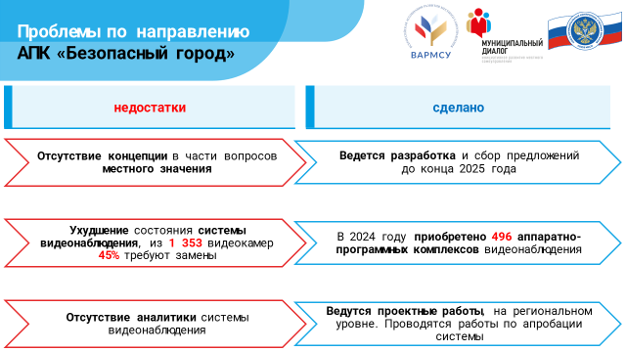

1. Расходы местного бюджета, связанные с АПК «Безопасный город», составили около полумиллиарда. рублей.

2. Комплексная система видеонаблюдения включает более 1300 видеокамер, 45% из них необходимо заменить.

С учетом рекомендаций Палаты в 2024 году приобретены 496 аппаратно-программных комплексов видеонаблюдения. Кроме того, предусмотрена безвозмездная передача из краевой в муниципальную собственность 411 направленных камер.

Однако наблюдение осуществляется в ручном режиме, на каждого специалиста в среднем приходятся порядка 200 камер, так как указанная система не имеет инструментов интеллектуального видеонаблюдения. В результате отсутствуют технические возможности для надлежащего решения задачи ситуационного анализа существующих и потенциальных угроз. Сегодня на региональном уровне имеется положительный опыт внедрения программной аналитики для систем видеонаблюдения, планируется проведение ее апробации с повсеместным внедрением в дальнейшем.

С целом мы довольны результатами аудита. Предоставление аргументированной и доказательной аналитической поддержки органам исполнительной и представительной власти привело к принятию долгожданных управленческих решений. Во благо жителей города.

Надеюсь, что наш опыт вам пригодится!